Prática Extensiva

Inclusão Digital para Idosos

Ana Luiza Pacheco, Bernardo Victor, Gabriel Souza, Luiza Ávila

Introdução

O objetivo desse trabalho é ensinar a tecnologia de computação de computadores e tablets para idosos. Para isso, realizamos uma entrevista com um idoso e pesquisamos para saber o que deveríamos ensinar baseando-se nos seus interesses. Realizamos cada um, uma aula particular com um idoso e isso nos deu maior liberdade em flexibilizar o ensino de acordo com o que os interessa.

Descrição do trabalho:

Cada um do grupo ensinou um idoso diferente a mexer com os tópicos decididos na metodologia.

Ensinamos a uma faixa etária de mais de 60 anos. Os alunos foram: Paulo Alberto Defranco, Cosme Pacheco, Carmen Magalhães.

Diagnóstico

Estudo de Caso-Idoso

Problema identificado: idosos tem dificuldade ou não realizam atividades em computadores. Há uma distância digital entre eles e as pessoas com menos de 65 anos, complicando as relações sociais ou os excluindo das mesmas.

Local: indefinido.

Solução: reparar a distância digital com uma educação informática adequada.

Público alvo: Pessoas com mais de 60 anos de idade.

Objetivos: introdução dos conceitos básicos e programas básicos oferecidos pelo Windows ou na internet e aplicativos em Tablets/Ipads focando em apps de interesse dos idosos.

Metas: introduzir o idoso a tecnologia e ensiná-lo a mexer com o que deseja e o básico.

Realizamos uma entrevista com um idoso para termos uma ideia do que devemos ensinar.

Entrevista- Paulo Alberto Defranco

O que sabe fazer em computadores e/ou aparelhos tecnológicos?

No IPad: Youtube, GloboNews, Viva e Itaú.

No computador: não sabe, mais útil o IPad.

O que desejaria aprender?

Pesquisa, Navegação,WhatsApp.

Metodologia na educação dos idosos de tecnologia

1. Saber o que é mais fácil e o que o idoso deseja aprender através de uma coleta de dados. Chegamos à conclusão que ensinaremos:

* Procurar vídeos no Youtube no IPad/tablet e no computador.
* Mexer em aplicativos de conversa no celular.
* Pesquisar temas no Google.
* Entrar em páginas nos navegadores.
* Baixar aplicativos de interesse no IPad/tablet.

1. Estimulá-los a procurarem a resolução, promovendo autonomia e valorizando seu trabalho.
2. Demonstrar a utilidade da internet na realidade e como pode auxiliá-los.
3. Avaliação da própria produção, identificando avanços, retrocessos e as maiores dificuldades encontradas.

Resultados:

Das cinco proposições de ensino, somente quatro foram ensinadas, devido à dificuldade de compreensão por parte do idoso das outras tarefas. O ensino ocorreu com êxito nos tópicos:

* Procurar vídeos no Youtube no IPad/tablet e no computador.
* Mexer em aplicativos de conversa no celular.
* Pesquisar temas no Google.
* Entrar em páginas nos navegadores.

Sendo o tópico:

Baixar aplicativos de interesse no IPad/tablet.

Não inicializado em 2 casos e quando foi ensinado em 1 caso, não obteve êxito para realizar sozinho. Entretanto, nos três casos os idosos ficaram cientes que podem baixar aplicativos nos celulares e tablets.

O que fizemos:

* Maior utilização do tablet/IPad;
* Em relação ao Youtube, um dos idosos teve maior curiosidade e também compreendeu melhor questões do aplicativo além da procura de vídeos, como “Em alta”e “Inscrições”. Outro idoso, apesar de ter aprendido, não demonstrou muito interesse devido a sua deficiência auditiva.
* Em um dos casos, o melhor aplicativo de conversa, foi o já instalado no IPhone, em que o idoso teve maior facilidade. Em relação ao WhatsApp, os idosos aprenderam além de mandar mensagens, a mandar áudio e imagem, e a diferenciar grupos e conversas individuais.
* Um dos idosos também demonstrou muito interesse em criar um Facebook e aprendeu a mexer com um pouco de dificuldade.
* Os navegadores inicializados foram o Google Chrome e Safari, sendo maior ênfase no Chrome. Aprenderam a fazer pesquisas no navegador, principalmente em sites de notícias.
* Os temas pesquisados no Google foram genéricos, para demonstrar variedade.
* Em um caso, foram anotados todos os passos para o idoso ter futuro auxílio caso esqueça.
* Além desses, um dos idosos também aprendeu e demonstrou interesse no uso básico do Word e Excel.
* Um idosa apresentou maior interesse em saber mais sobre o Word para ajudá-la a exercer melhor sua profissão (professora). Para isso, aprendeu a mexer de forma mais intermediária, aprendendo a mexer em: cabeçalho, alterar espaçamento de linhas e recuo de parágrafo, inserir bordas nas páginas e formatação do documento em geral.

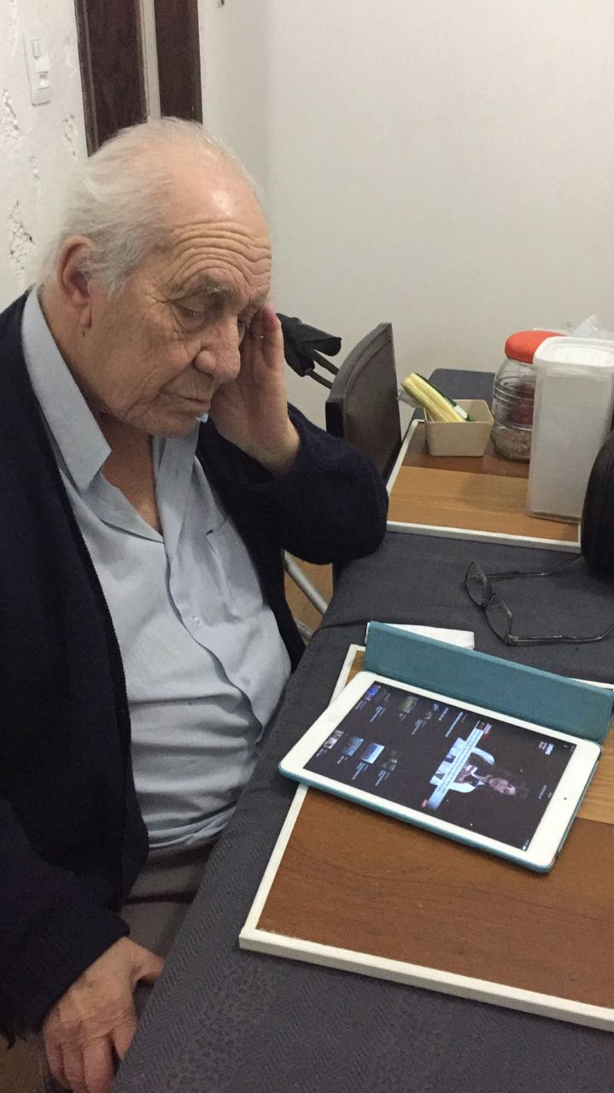Fotos da execução

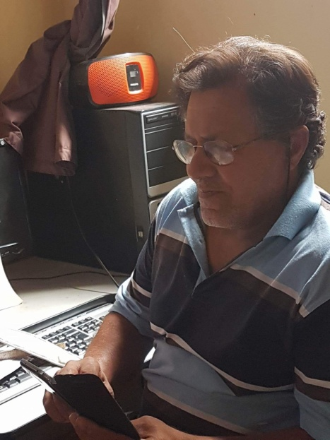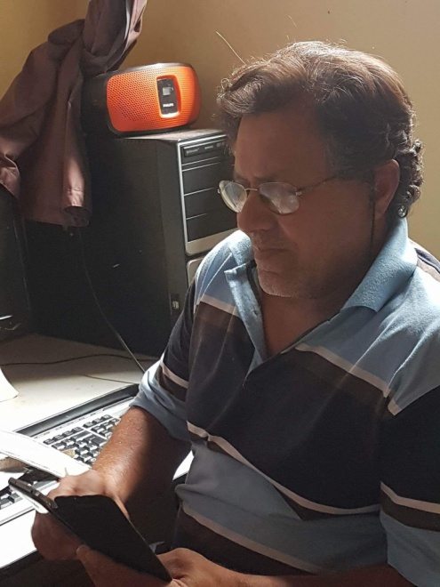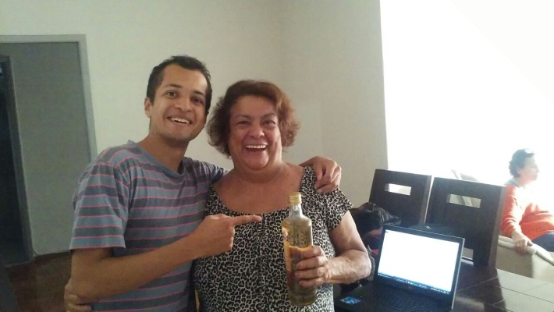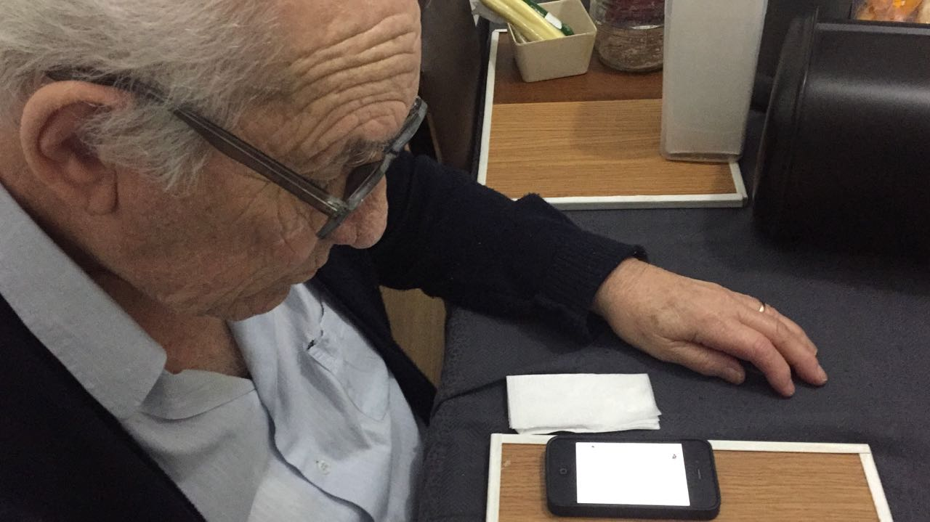

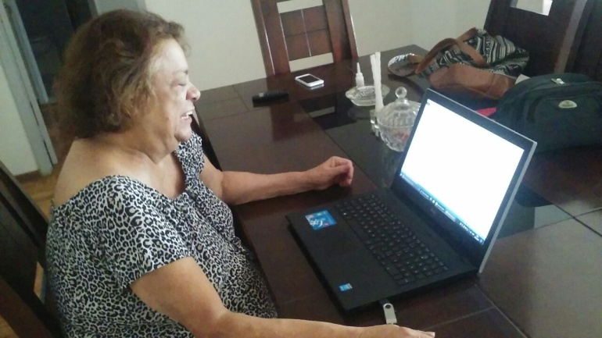

Conclusões

Concluímos que para trabalhar com pessoas de mais idade, é preciso ter paciência para repetir as coisas, pois esquecem facilmente ou não compreendem por não estarem inseridos nesses meios. Além de ser preciso levar em consideração as dificuldades em particular de cada idoso, como de audição e locomoção. A realização de mais de uma aula, até a completa fixação do conteúdo, assim como em qualquer outra aula, é necessária. Também é importante ressaltar a importância do ensino do uso da tecnologia para essas pessoas, pois muitas vezes, se sentem deslocados em relação a isso.

Trabalhos futuros:

Em trabalhos futuros, a ideia seria a expansão do projeto, tanto em número de aulas, quanto em relação ao conteúdo.